北京理工大学珠海学院大学物理实验报告
小组内编号：_____ 姓名：__林义颖_______ 学号：_180041104161_________ 班级： 软件1班 实验时间：____________
实验名称 | 2-1长度与密度的测量
实验目的 | 1.用游标卡尺测量空心圆柱体的体积  2.用螺旋测微器测量铁丝直径  3.用读数显微镜测量金属丝的直径
实验仪器 | 游标卡尺，螺旋测微器，读数显微镜
实验原理 | 1.游标卡尺的读数  2.螺旋测微器的读数原理  3.直接测量的不确定度  4. 间接测量的不确定度
实验步骤 | - 打开虚拟仿真平台，进入科大奥锐仿真实验；  - 点击力学实验模块；  - 找到“长度与固体密度测量实验”，双击进入；  - 从实验简介开始预习，填写本报告中的实验目的、实验原理、实验仪器等内容；  - 点击“开始实验”，用游标卡尺测量空心圆柱体的高度，用千分尺测量铁丝的直径。数据计入下表；  - 处理实验数据，完成整份报告，拍照上传到学习通作业中。
数据记录与处理 | - 实验内容与数据记录  测量一个虚拟金属棒的密度：  1. 用游标卡尺重复测量金属棒的高度H。 （以套管高度为虚拟金属棒的高度）  2. 用千分尺重复测量金属棒的直径D。（以铁丝直径为虚拟金属棒的直径）  （以上测量将各原始读数据填入记录表格，并将所用量具的零点示值填入相应位置  直接测量数据记录表  3. 用电子天平单次测量圆棒质量。（仿真虚拟测量值为：m =10.106 g）  二、数据处理  （不确定度置信概率0.95）  1. 用游标卡尺测高度的不确定度的计算  平均值：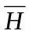=82.10mm  A类不确定度：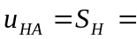0.01mm  B类不确定度： 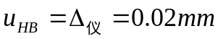  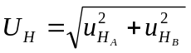=0.0005mm  2. 用千分尺测圆柱体直径的不确定度计算  平均值：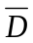=45.23mm  A类不确定度：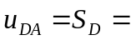0.01mm  B类不确定度： 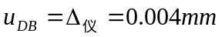  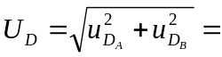0.0017mm  3. 圆柱体质量的不确定度  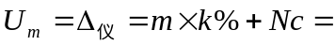 0.0030106  （电子天平 k=0.01，N=2，c=0.001g）  - 圆柱体密度及不确定度计算  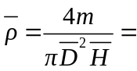0.00007665  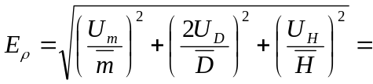  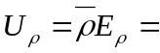  5. 密度最终测量结果表示成标准形式：
  第次 | 1 | 2 | 3 | 4 | 5 | 6 | 平均值 | 仪器零点示值 | 零点修后结果 | 不确定度U
  H (mm) | 82.10 | 82.09 | 82.11 | 82.10 | 82.11 | 82.09 | 82.10 |  |  | 0.01
  D (mm) | 45.23 | 45.24 | 45.22 | 45.23 | 45.22 | 45.24 | 45.23 |  |  | 0.01

